หน่วยการเรียนรู้ที่ 4

สาระที่

2

ประชาธิปไตยในชั้นเรียน โรงเรียน และชุมชน

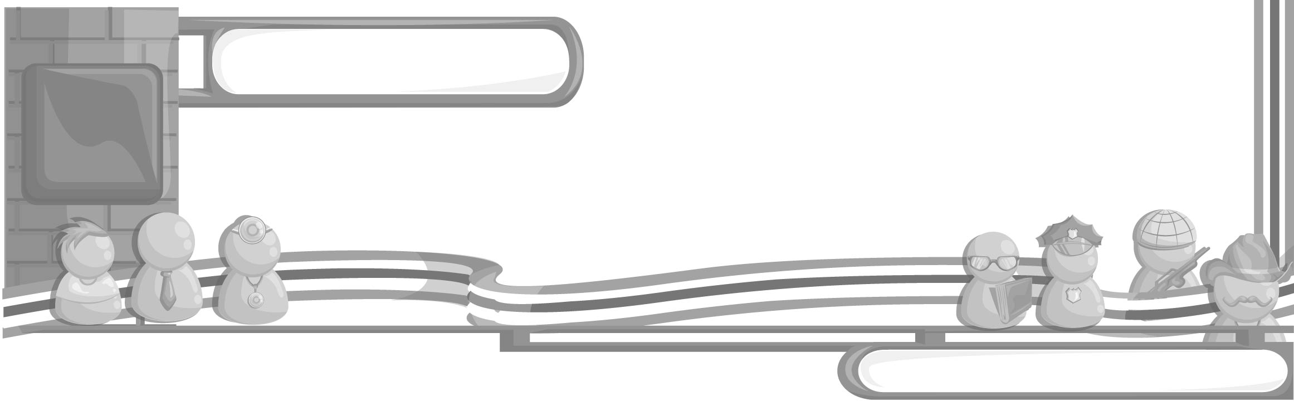
เวลา 4 ชั่วโมง


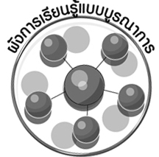
ผังการเรียนรู้แบบบูรณาการ


ภาษาไทย
• กานำเสนอหน้าชั้นเรียน
• การสนทนา ตอบคำถาม แสดงความคิดเห็น



ประชาธิปไตย
ในชั้นเรียน
โรงเรียน และชุมชน


คณิตศาสตร์
• การนับคะแนนบัตรเลือกตั้ง

วิทยาศาสตร์
• การวิเคราะห์

การงานอาชีพและเทคโนโลยี
• การทำงานและนำเสนอ
ผลงานกลุ่ม

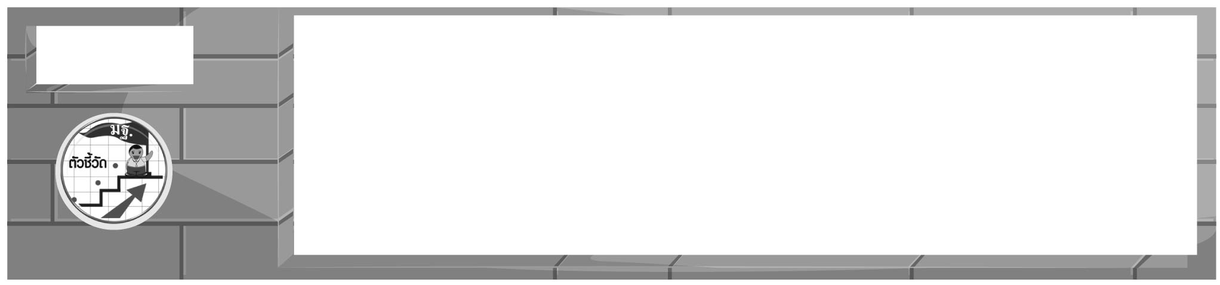
1. ระบุบทบาทหน้าที่ของสมาชิกของชุมชนในการมีส่วนร่วมในกิจกรรมต่าง ๆ
ตามกระบวนการประชาธิปไตย (ส 2.2 ป.3/1)
2. วิเคราะห์ความแตกต่างของกระบวนการการตัดสินใจในชั้นเรียน โรงเรียน และ
ชุมชนโดยวิธีการออกเสียงโดยตรง และการเลือกตัวแทนออกเสียง (ส 2.2 ป.3/2)
ตัวชี้วัด

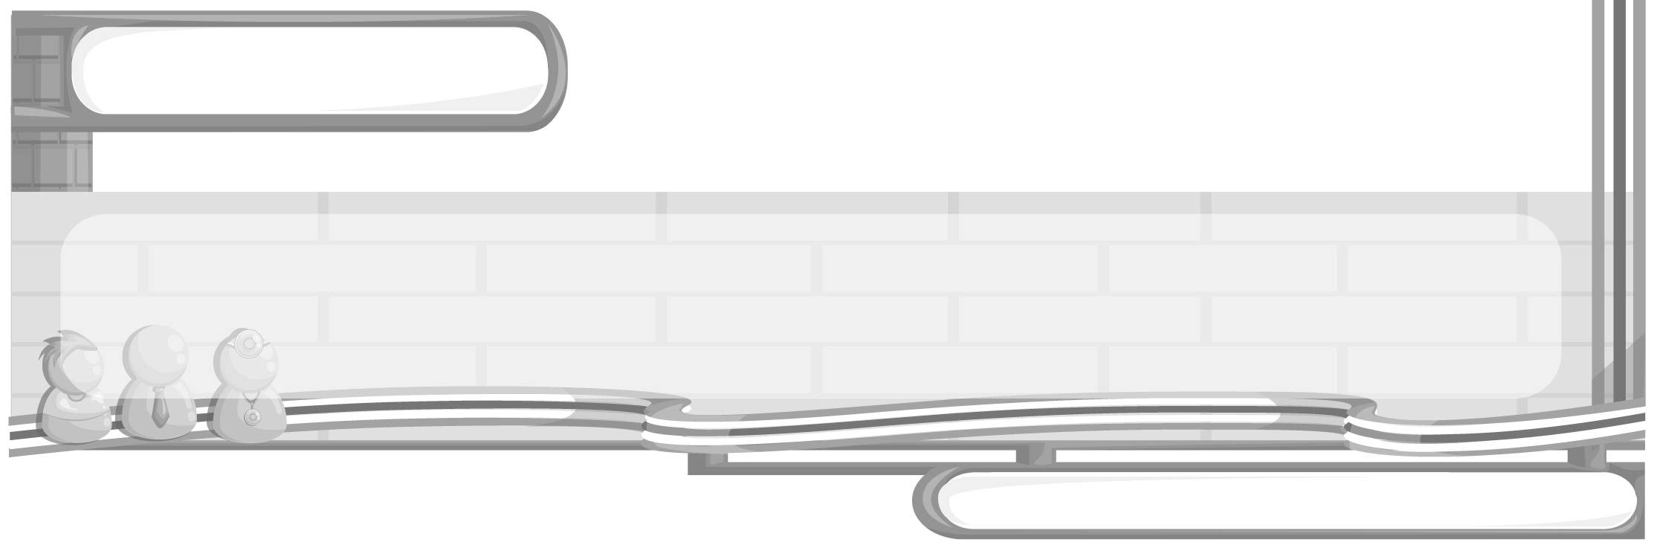
หน่วยการเรียนรู้ที่ 4

ประชาธิปไตยในชั้นเรียน โรงเรียน และชุมชน

แผนการจัดการเรียนรู้ที่ 33
การมีส่วนร่วมในกิจกรรมตามกระบวนการประชาธิปไตย

ชั้นประถมศึกษาปีที่ 3 เวลา 1 ชั่วโมง

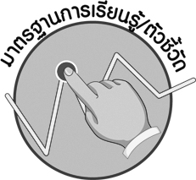

มาตรฐานการเรียนรู้/ตัวชี้วัด

มาตรฐานการเรียนรู้
ส 2.2 เข้าใจระบบการเมืองการปกครองในสังคมปัจจุบัน ยึดมั่น ศรัทธาและธำรงรักษาไว้ซึ่งการปกครองระบอบประชาธิปไตยอันมีพระมหากษัตริย์ทรงเป็นประมุข
ตัวชี้วัด
ส 2.2 ป.3/1 ระบุบทบาทหน้าที่ของสมาชิกของชุมชนในการมีส่วนร่วมในกิจกรรมต่าง ๆตามกระบวนการประชาธิปไตย
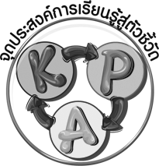

จุดประสงค์การเรียนรู้สู่ตัวชี้วัด

1. อธิบายกระบวนการประชาธิปไตยที่เป็นหลักในการอยู่ร่วมกันของชุมชน (K)
2. จำแนกบทบาทหน้าที่และการมีส่วนร่วมในกิจกรรมประชาธิปไตยของชุมชน (P)
3. เห็นความสำคัญในการเป็นสมาชิกที่ดีตามกระบวนการประชาธิปไตยในชุมชน (A)
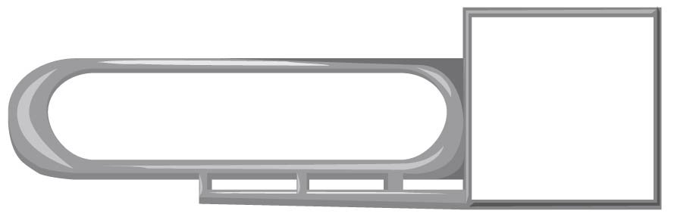


สาระสำคัญ

ประชาธิปไตยเป็นระบบการปกครองที่ยึดเสียงส่วนใหญ่เป็นหลัก โดยการแสดงบทบาทและการมีส่วนร่วมตามแนวทางประชาธิปไตย เพื่อความสงบสุขและประโยชน์ที่จะเกิดแก่สมาชิกชุมชน


สาระการเรียนรู้

หลักการประชาธิปไตยและประชาธิปไตยในชุมชน

คุณลักษณะอันพึงประสงค์
มีวินัย
ตัวชี้วัดที่ 3.1 ปฏิบัติตามข้อตกลง กฎเกณฑ์ ระเบียบ ข้อบังคับของครอบครัว โรงเรียนและสังคม

สมรรถนะสำคัญของผู้เรียน
ความสามารถในการใช้ทักษะชีวิต



ชิ้นงานหรือภาระงาน (หลักฐาน ร่องรอยแสดงความรู้)

1. แผนภาพการมีส่วนร่วมในกิจกรรมตามกระบวนการประชาธิปไตย
2. ชิ้นงานที่ 20 เรื่อง การมีส่วนร่วมในกิจกรรมตามกระบวนการประชาธิปไตย
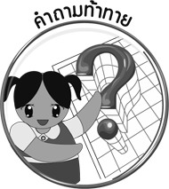

คำถามท้าทาย
•
การมีส่วนร่วมในกิจกรรมตามกระบวนการประชาธิปไตยในชุมชนมีผลดีอย่างไร


การจัดกิจกรรมการเรียนรู้

1. ครูเขียนแผนภาพหลักการประชาธิปไตยลงบนกระดาน

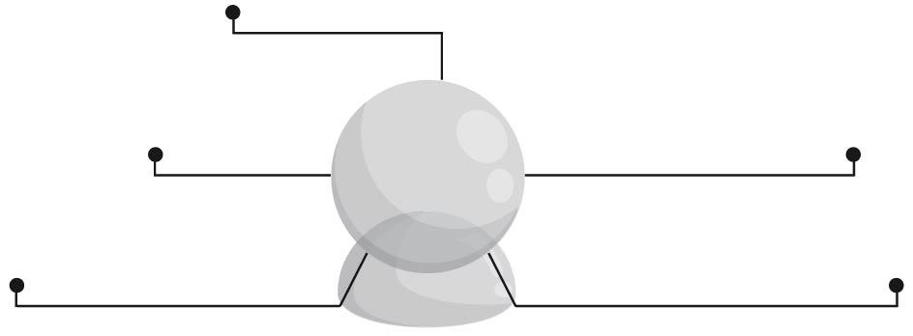
การอยู่ร่วมกันโดยยึดถือเสียงส่วนใหญ่

หลักการ
ประชาธิปไตย
การมีส่วนร่วมโดยบทบาทและหน้าที่
ความเสมอภาค

(วันแม่แห่งชาติ)

การเคารพการแสดงความคิดเห็นของผู้อื่น
การยอมรับกติกาของเสียงส่วนใหญ่

จากนั้น ครูให้นักเรียนอ่านข้อความจากแผนภาพ และครูใช้คำถามให้นักเรียนร่วมกันแสดงความคิดเห็น ดังนี้
•
การปฏิบัติตนตามกติกาหรือหลักการประชาธิปไตยส่งผลดีต่อชุมชนอย่างไร
(ตัวอย่างคำตอบ ทำให้ชุมชนมีความสงบสุข)
•
นักเรียนจะปฏิบัติตนเป็นสมาชิกที่ดีของชุมชนตามกระบวนการประชาธิปไตยอย่างไร (ตัวอย่างคำตอบ เคารพกติกา ปฏิบัติตนเคารพกฎหมาย เคารพเสียงส่วนใหญ่ และเคารพความคิดเห็นของผู้อื่น)
2. ให้นักเรียนร่วมกันศึกษาบทบาทและหน้าที่ของการเป็นสมาชิกในชุมชนและให้นักเรียนร่วมกันแสดงความคิดเห็น โดยครูใช้คำถาม ดังนี้
•
บทบาทหน้าที่ของการเป็นสมาชิกของชุมชนที่ดีตามกระบวนการประชาธิปไตยจะต้องปฏิบัติตนอย่างไรบ้าง
•
ครูสรุปคำตอบของนักเรียนเป็นแผนภาพ
ตัวอย่างแผนภาพ
เคารพและปฏิบัติตามกฎกติกา และกฎหมาย
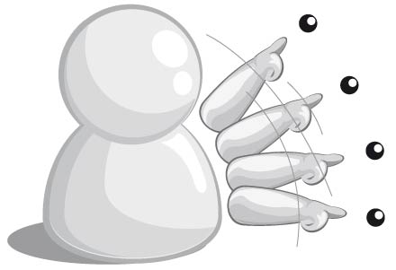
บทบาท
หน้าที่
การเป็น
สมาชิกชุมชน
ดูแลรักษาสาธารณประโยชน์ร่วมกัน

มีส่วนร่วมในกิจกรรมของชุมชน
สนับสนุนการพัฒนาชุมชน

จากนั้น ครูให้นักเรียนร่วมกันศึกษาแผนภาพและให้นักเรียนร่วมกันแสดงความคิดเห็น โดยครูใช้คำถาม ดังนี้
•
การรู้จักบทบาทหน้าที่ตามกระบวนการประชาธิปไตยเกิดประโยชน์ต่อชุมชนของตนเองอย่างไร (ตัวอย่างคำตอบ สร้างความเป็นระเบียบและความสงบสุขแก่ชุมชน)
3. ให้นักเรียนร่วมกันศึกษาการมีส่วนร่วมในกิจกรรมต่าง ๆ ตามกระบวนการประชาธิปไตย โดยครูใช้คำถาม ดังนี้
•
นักเรียนสามารถมีส่วนร่วมในกิจกรรมต่าง ๆ ตามกระบวนการประชาธิปไตยในชุมชนอย่างไร (ตัวอย่างคำตอบ สนับสนุนส่งเสริมหรือรณรงค์ให้ผู้ปกครองไปใช้สิทธิในการเลือกตั้ง รณรงค์ต่อต้านยาเสพติด ติดตามข่าวสารข้อมูลต่าง ๆ ของชุมชน การมีส่วนร่วมทำประโยชน์ต่อชุมชน)
•
การมีส่วนร่วมในกิจกรรมต่าง ๆ ของชุมชนตามกระบวนการประชาธิปไตย
•
มีความสำคัญต่อชุมชนอย่างไรบ้าง
ครูสรุปคำตอบของนักเรียนเป็นแผนภาพ
ตัวอย่างแผนภาพ
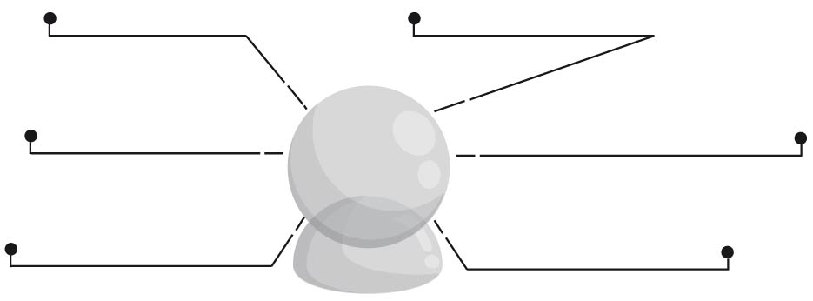
ปฏิบัติตนตามมติเสียงส่วนใหญ่
ร่วมกันรักษาผลประโยชน์ของชุมชนร่วมกัน

ความสำคัญ
การมีส่วนร่วมในกิจกรรมตาม
กระบวนการ
ประชาธิปไตย
ในชุมชน
สร้างความเป็นระเบียบให้แก่ชุมชน
ได้แสดงบทบาทหน้าที่

(วันแม่แห่งชาติ)

เป็นการสร้างความสามัคคีและความ
สงบสุขให้แก่ชุมชน

การมีส่วนร่วมแสดงความคิดเห็น

4. ให้นักเรียนและครูร่วมกันสรุปความรู้ ดังนี้
• การมีส่วนร่วมในกิจกรรมตามกระบวนการประชาธิปไตย โดยการยึดเสียงส่วนใหญ่ของสมาชิกในชุมชนเป็นหลักกติกาในการอาศัยอยู่ร่วมกันของสมาชิกในชุมชน
5. ให้นักเรียนร่วมกันแสดงความคิดเห็น โดยครูใช้คำถามท้าทาย ดังนี้
•
การมีส่วนร่วมในกิจกรรมตามกระบวนการประชาธิปไตยในชุมชนมีผลดีอย่างไร
6. ให้นักเรียนทำชิ้นงานที่ 20 เรื่อง การมีส่วนร่วมในกิจกรรมตามกระบวนการประชาธิปไตย

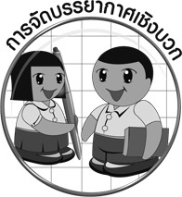
การจัดบรรยากาศเชิงบวก

ให้นักเรียนร่วมกันแสดงความคิดเห็นและสรุปความรู้ เรื่อง การมีส่วนร่วมในกิจกรรมตามกระบวนการประชาธิปไตยเป็นแผนภาพ


สื่อการเรียนรู้
•
ชิ้นงานที่ 20 เรื่อง การมีส่วนร่วมในกิจกรรมตามกระบวนการประชาธิปไตย
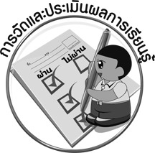

การวัดและประเมินผลการเรียนรู้

1. วิธีการวัดและประเมินผล
1.1 สังเกตพฤติกรรมของนักเรียนในการเข้าร่วมกิจกรรม
1.2 ตรวจชิ้นงานที่ 20
2. เครื่องมือ
•
แบบสังเกตพฤติกรรมการเข้าร่วมกิจกรรม
3. เกณฑ์การประเมิน
•
การประเมินพฤติกรรมการเข้าร่วมกิจกรรม
ผ่านตั้งแต่ 2 รายการถือว่า ผ่าน
ผ่าน 1 รายการถือว่า ไม่ผ่าน


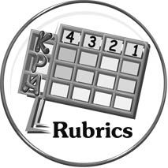
การประเมินผลตามสภาพจริง (Rubrics)

การประเมินชิ้นงานที่ 20 ให้ผู้สอนพิจารณาจากเกณฑ์การประเมินผลตามสภาพจริง (Rubrics)
เรื่อง การมีส่วนร่วมในกิจกรรมตามกระบวนการประชาธิปไตย

เกณฑ์การประเมิน | ระดับคะแนน
เกณฑ์การประเมิน | 4 | 3 | 2 | 1
วาดภาพการมี  ส่วนร่วมในกิจกรรมของชุมชนตามกระบวนการประชาธิปไตยและเขียนอธิบายหรือสรุปการทำกิจกรรมจากการเข้าร่วมกิจกรรมตาม  กระบวนการประชาธิปไตย | วาดภาพการมี  ส่วนร่วมในกิจกรรมของชุมชนตามกระบวนการประชาธิปไตยและเขียนอธิบายหรือสรุปการทำกิจกรรมจากการเข้าร่วมกิจกรรมตามกระบวนการประชาธิปไตยได้สัมพันธ์กับหัวข้อที่กำหนดและแตกต่างจากที่ครูยกตัวอย่างและเขียนอธิบายได้สัมพันธ์เชื่อมโยงแสดงให้เห็นถึง ความสัมพันธ์กับตนเองและผู้อื่น | วาดภาพการมี  ส่วนร่วมในกิจกรรมของชุมชน ตามกระบวนการประชาธิปไตยและเขียนอธิบายหรือสรุปการทำกิจกรรมจากการเข้าร่วมกิจกรรมตามกระบวนการประชาธิปไตยได้สัมพันธ์กับหัวข้อที่กำหนดแตกต่างจากที่ครูยกตัวอย่างได้ และมีการเขียนจำแนกอธิบายให้เห็นความสัมพันธ์กับตนเองอย่าง  เป็นเหตุเป็นผล | วาดภาพการมี  ส่วนร่วมในกิจกรรมของชุมชนตามกระบวนการประชาธิปไตยและเขียนอธิบายหรือสรุปการทำกิจกรรมจากการเข้าร่วมกิจกรรมตามกระบวนการประชาธิปไตยได้สัมพันธ์กับหัวข้อที่กำหนด ตามที่ครูยกตัวอย่างได้และเขียนหรือสรุปสอดคล้องกับข้อมูลมีการยกตัวอย่างเพิ่มเติมให้เข้าใจง่าย | วาดภาพการมี  ส่วนร่วมในกิจกรรมของชุมชนตามกระบวนการประชาธิปไตยและเขียนอธิบายหรือสรุปการทำกิจกรรมจากการเข้าร่วมกิจกรรมตามกระบวนการประชาธิปไตยได้ตามที่ครูยกตัวอย่างแต่ยังอธิบายหรือสรุปไม่สอดคล้องกับข้อมูลและไม่มีการอธิบายเพิ่มเติม



ข้อเสนอแนะของผู้บริหารสถานศึกษา

______________________________________________________________________________
______________________________________________________________________________
______________________________________________________________________________
______________________________________________________________________________
______________________________________________________________________________
______________________________________________________________________________
______________________________________________________________________________
______________________________________________________________________________
______________________________________________________________________________
______________________________________________________________________________
______________________________________________________________________________
______________________________________________________________________________
______________________________________________________________________________
______________________________________________________________________________
______________________________________________________________________________
______________________________________________________________________________
______________________________________________________________________________
______________________________________________________________________________
______________________________________________________________________________
______________________________________________________________________________
______________________________________________________________________________
______________________________________________________________________________
______________________________________________________________________________
______________________________________________________________________________

ลงชื่อ_________________________ (ผู้บริหารสถานศึกษา)
(_________________________)
________/________/________


บันทึกหลังการสอน

ผลการจัดการเรียนการสอน

______________________________________________________________________________
______________________________________________________________________________
______________________________________________________________________________
______________________________________________________________________________
______________________________________________________________________________
______________________________________________________________________________

ปัญหา / อุปสรรค

______________________________________________________________________________
______________________________________________________________________________
______________________________________________________________________________
______________________________________________________________________________
______________________________________________________________________________
______________________________________________________________________________

แนวทางแก้ไข

______________________________________________________________________________
______________________________________________________________________________
______________________________________________________________________________
______________________________________________________________________________
______________________________________________________________________________
______________________________________________________________________________

ลงชื่อ_____________________________ (ผู้บันทึก)
(____________________________)
_________/__________/________

